Проект творческий, информационный, игровой

«Кузбасс – кузница Великой Победы»

Подготовили:
Ковалева Светлана Леонидовна, воспитатель
Степаненко Наталья Николаевна, воспитатель

Муниципальное бюджетное дошкольное образовательное учреждение
детский сад комбинированного вида №44 «Соловушка»

г.Междуреченск - 2019г.
Продолжительность: краткосрочный 22 апреля - 9 мая

Участники: воспитатели, дети, родители.

Обеспечение проекта:
- Техническое: ноутбук, мультимедийный проектор, компьютер, фотоаппарат, магнитофон.
- Кадровое: взаимодействие воспитателей и родителей
- Информационное: методическая и художественная литература, картинно-иллюстративный материал, мультимедийные презентации, видеозапись мультипликационных фильмов, видеоролик «Кузбасс и Великая Отечественная война»

Методы и формы работы, направленные на реализацию данного проекта
· Работа с родителями:
- Мониторинг;
- Консультации на тему «Патриотизма», «История Кузбасса», «Вклад Кузбасса в Великую Победу», на тему значимости формирования уважения к истории Великой Отечественной Войне у детей;
- Конкурс рисунков;
- Наглядная информация и папки-передвижки на тему ВОВ, патриотизма и празднования Дня Победы, «Кузбасс – в годы Великой Отечественной войны»
- Организация мини-музея с экспонатами из семейного архива;
- Мероприятие познавательно-развлекательного характера.

· Работа с детьми:
-Наглядный;
- Словестный;
- Практический;
- Проблемно-поисковый;
- Игровой.

Цель: создание условий для обогащения детей знаниями о Великой Отечественной войне, о роли Кузбасса в Великой Победе. Воспитание патриотизма, чувства гордости за подвиг нашего народа в годы Великой Отечественной войне.

Актуальность:
Патриотическое чувство не возникает само по себе, оно приобретается в результате длительной целенаправленной воспитательной работы по формированию человека, начиная с самого раннего возраста. Стержнем всего российского воспитания является патриотизм. Понятие «патриотизм» включает в себя любовь к Родине, к земле, где родился и вырос, гордость за исторические свершения народа. С теми событиями, что происходят в настоящее время, эта тема стала наиболее актуальной как никогда. Поэтому еще до школы необходимо сформировать у детей первоначальные достоверные представления о истории нашей Родины, о ее героях, желание изучать ее в будущем. Изучение истории страны, народа, проходит легче через знакомство с родным краем. В 2019 году нашему родному краю Кузбассу исполняется 300 лет.

Задачи:
- познакомить детей с историей Кузбасса, значимостью работы Кузбасского тыла в годы Великой отечественной Войны, русского народа, памяти о героизме советских воинов в годы Великой Отечественной войны;
- расширить знания о защитниках отечества, о функциях армии.
- воспитывать гордость и уважение к ветеранам ВОВ.
- развивать речь детей, обогащать, словарный запас, через, песни, стихотворения, диалоги о войне;
- развивать театральные способности детей посредством их участия в театрализованной постановке;
- формировать интерес к произведениям советских авторов, таких как А.Т. Твардовский;
- формировать чувство гордости за Родину, за наш народ;
- вовлечь родителей в общественно-полезную деятельность в празднование Дня Победы совместно с детьми.

Ожидаемые результаты:
Повысить уровень знаний детей старшего дошкольного возраста на тему Великой Отечественной Войны, истории Кузбасса, победе нашего народа в войне.
Иметь возможность познакомить детей с ветеранами Великой Отечественной Войны.
Сформировать интерес к истории страны, к героям, защищавшим ее в годы войны, чувство уважение к ветеранам ВОВ и памяти нашего народа вцелом, к истори родного края – Кузбассу.

- План-график мероприятий

I Предварительный этап:
Мониторинг конкурсов, посвященных Великой Отечестенной Войне, празднованию Дня Победы.
Работа с родителями. Беседы, консультирование.
Работа с детьми. Мониторинг знаний детей на тему Великой Отечественной Войны, празднования Дня Победы, истории Кузбасса.
Изучение литературы о материале на тему Великой Отечественной Войны для дошкольников, истории Кузбасса в годы Великой Отечественной войны.
Работа по подбору иллюстраций, фильмов, мультипликационных фильмов, презентаций о войне, о Дне Победы.

II этап Основной этап:
дата | Работа с детьми | Работа с родителями | Совершенствование предметно-развивающей среды
22-23.04.19 | Беседы: «Почему война называется Великая Отечественная?»,  «Дети войны» | Консультации для родителей на тему «Патриотизм», «История Кузбасса», «Вклад Кузбасса в Великую Победу» | Внести изображения Мемориалов ВОВ, серию изображений «Кузбасс» для самостоятельного просмотра.
24.04.19 | Беседа: «Что мы можем сделать, чтобы сохранить память о Великой Победе».  Просмотр мультимедийной презентации «История Кузбасса». | Предложить родителям принять участие в подготовке к Дню Победы, подготовить выступление на тему «Кузбасс в годы Великой Отечественной войне» | Внести изображения на тему «Дети войны» для самостоятельного просмотра.  Внести в книжный уголок детскую литературу о Великой Отечественной войне.
25.04.19 | Беседы: «Они сражались за Родину»,  «Что я знаю о Великой Отечественной войне».  Рисование на тему «День Победы».  Чтение художественных произведений о Великой Отечественной войне, слушание военных песен, разучивание стихотворений и песен.  Экскурсия в Музей Воинской Славы | Помощь в подготовке костюмов для постановки «Гармонь» по произведению А.Т. Твардовского «Василий Теркин» | Подготовить стихотворения для чтения и заучивания: «Мой прадедушка», «Дедулины медали», «Красоту, что дарит нам природа», «Спасибо героям».
26.04.19 | Беседа: «Кузбасский тыл во время Великой Отечественной войны».  Мастер-класс «Цветок Победы», организованный специалистами краеведческого музея.  Просмотр фильмов, мультипликационных фильмов, презентаций, наглядных пособий. | Предложить родителям внести вклад в мини-музей «Память» | Организация мини-музея «Память» с экспонатами из семейных архивов.
29.04.19 | Подготовка театрализованной постановки «Гармонь» по произведению А.Т. твардовского «Василий Теркин» | Помощь в подготовке костюмов для постановки «Гармонь» по произведению А.Т. Твардовского «Василий Теркин»
30.04.19 | Изготовление поздравительной открытки «9 Мая. День победы»-  коллективная работа. | Подготовка портретов фронтовиков на построение Бессмертного полка. | Изготовление рисунков, подарков своими руками для ветеранов ВОВ
06-08.05.19 | Поздравление Ветеранов Великой Отечественной Войны на дому.  Поздравление тружеников тыла в доме пристарелых. | Помощь в организации поздравления Ветеранов Великой Отечественной Войны на дому и тружеников тыла в доме пристарелых.

III этап – Заключительный этап:

03-04.05.2019 | Участие в межрегиональном Фестивале казачьей песни, посвященном Дню Победы | Помощь в организации участия в межрегиональном Фестивале казачьей песни, посвященном Дню Победы
06.05.19 | Беседа «Кузбасс кузница великой Победы» |  | Выставка детских рисунков "День победы"
07.05.18 | Участие в поздравлении ветеранов и тружеников тыла ВОВ с постановкой «Гармонь», по произведению А.Т. Твардовского «Василий Теркин» | Помощь в организации мероприятия в ДОУ, посвященного Дню Победы, поздравление ветеранов и тружеников тыла ВОВ. | Организация мероприятия в ДОУ, посвященного Дню Победы, поздравление ветеранов и тружеников тыла ВОВ.
08.05.18 | Беседа «Что такое Бессмертный полк» | Подготовка к шествию «Бессмертный полк»
09.05.18 | Участие в шествии «Бессмертный полк» | Организация участия в построении Бессмертного полка совместно с детьми.

II. Результаты проекта:
Повысился уровень знаний старших дошкольников и их родителей об истории советского народа через познание с легендарным прошлым России во время Великой Отечественной войны, а так же через историю Кузбасса.
Приняли участие в межрегиональном Фестивале казачьей песни, посвященном Дню Победы.
Ознакомлены с произведениями поэтов, писателей, художников на военную тему.
Имеют представления о памятниках воздвигнутых в честь героев Великой Отечественной Войны, о военных профессиях и родах войск РФ.
У детей формируется чувство уважения к защитникам Родины и гордости за свой народ за свою Родину.
Дети познакомились с ветераном Великой Отечетсвенной Войны.
Приняли участие в шествии «Бессмертный полк».
Сплочение семейного коллектива воспитанников при подготовке к празднованию Дня Победы.
25 апреля 2019г. «Солнышки» посетили Музей Воинской Славы. Ребята смогли не только пополнить свои знания о Великой отечественной войне, но и подержать в руках предметы, которыми пользовались бойцы, в том числе и настоящую солдатскую каску, которая побывала на войне и даже пробита снарядом. Дети с удовольствием отвечали на вопросы экскурсовода по теме, внимательно слушали рассказ и запоминали новую для их информацию, рассматривали макет военного поля деятельности. Полезным для ребят стал и мультфильм о салютах на день Победы.
26 апреля 2019г. в подготовительной к школе группе «Солнышко» для детей с тяжелыми нарушениями речи прошел мастер-класс под руководством специалистов Краеведческого музея. Ребята самостоятельно изготавливали«Цветок Победы».
7 мая 2019г. в стенах МБДОУ №44 «Соловушка» прошло мероприятие, посвященное Дню Победы, организованное воспитателями и ребятами подготовительной к школе группы «Солнышко». Воспитатели Наталья Николаевна и Светлана Леонидовна рассказали ребятам и гостям о Великой Отечественной войне: как она началась, как ковалась Победа в тылу, как трудились дети, женщины, как всем народом встречали долгожданную Победу. Ребята пели песню «О той весне» и «Военное попурри», девочки танцевали. Изюминкой праздника стало художественное слово – дети наизусть читали строки из поэмы А.Т. Твардовского «Василий Тёркин» главы «Гармонь». Все гости, а это группы «Родничок», «Непоседы», «Веснушки» и родители «солнышек», исполнили всеми любимую песню «Катюша».

Экскурсия в Музей Воинской Славы

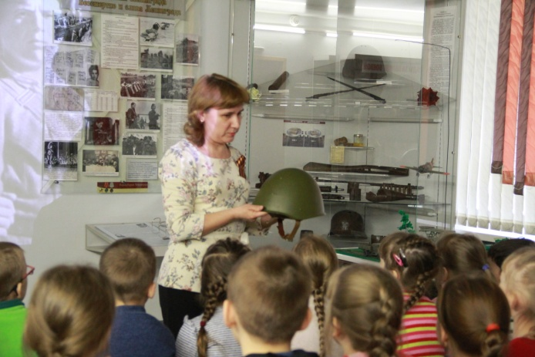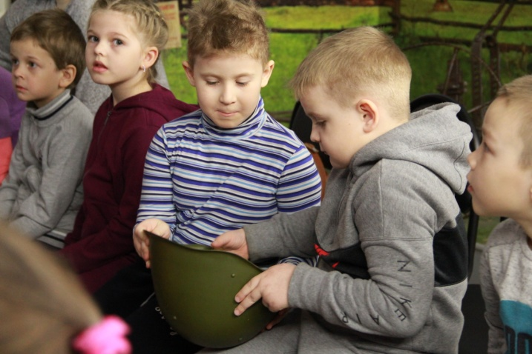
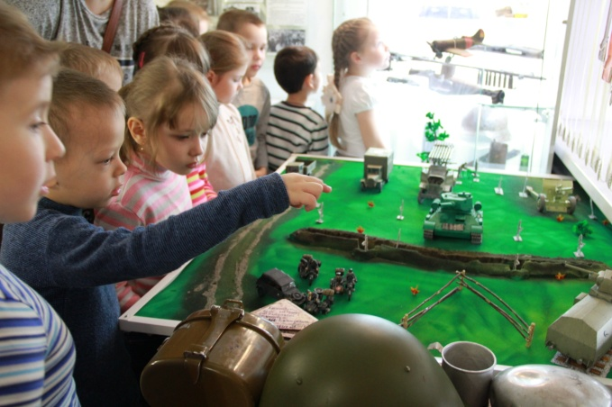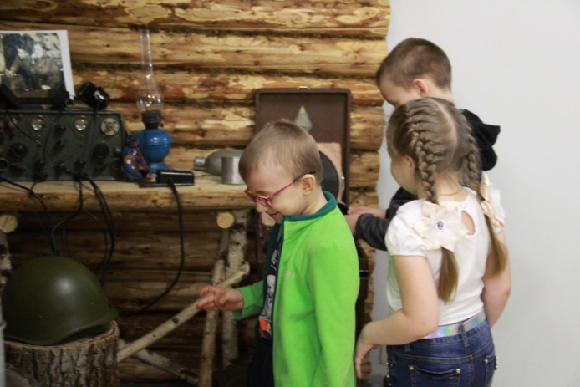
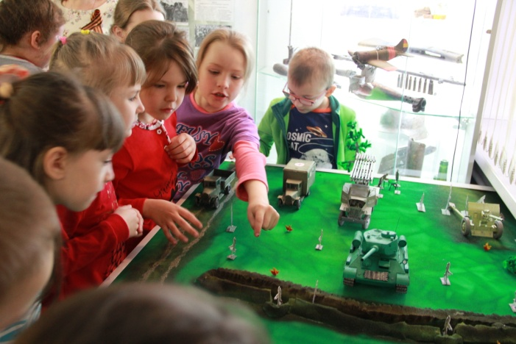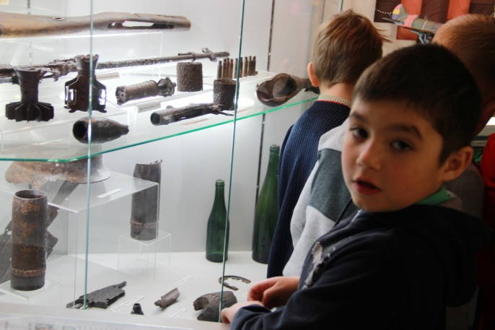
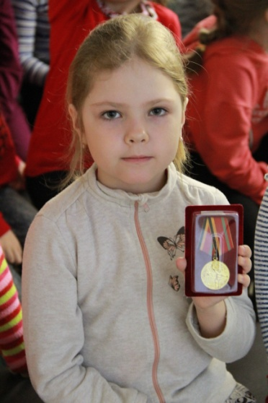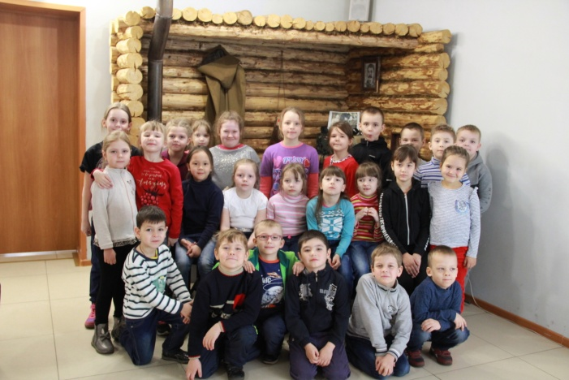

Мастер-класс «Цветок памяти»

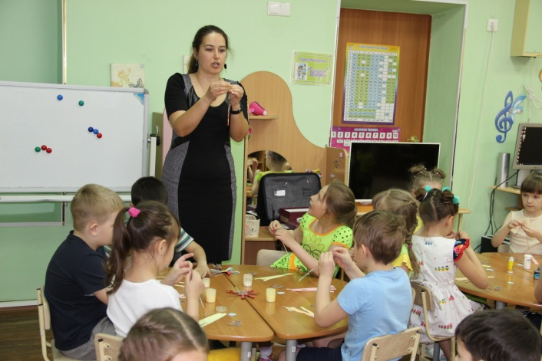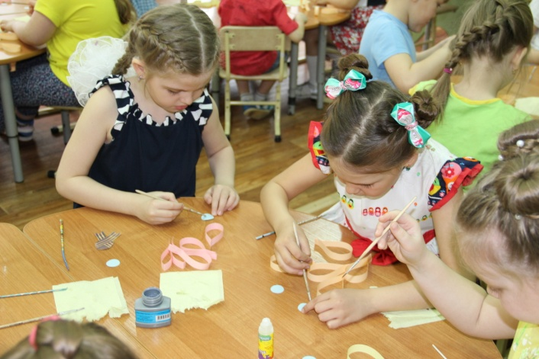

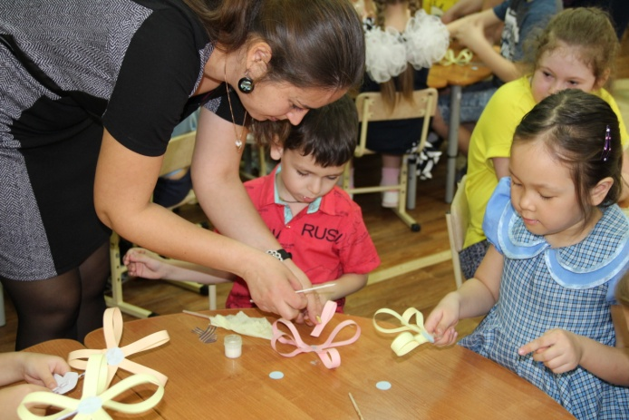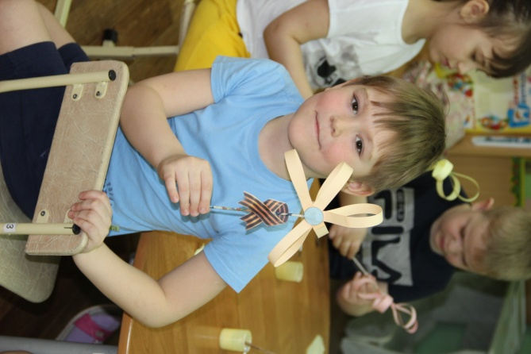

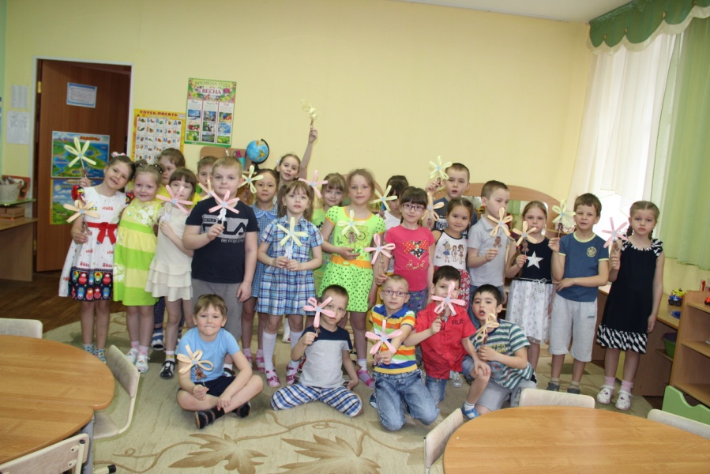

Утренник «День Победы»

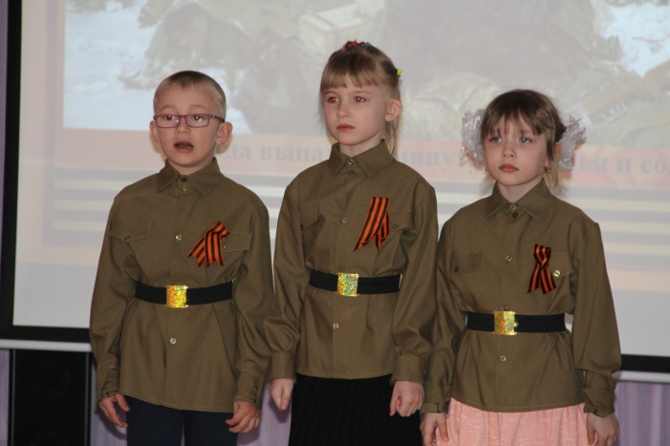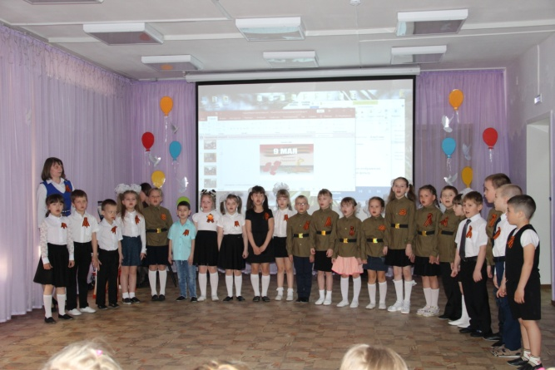

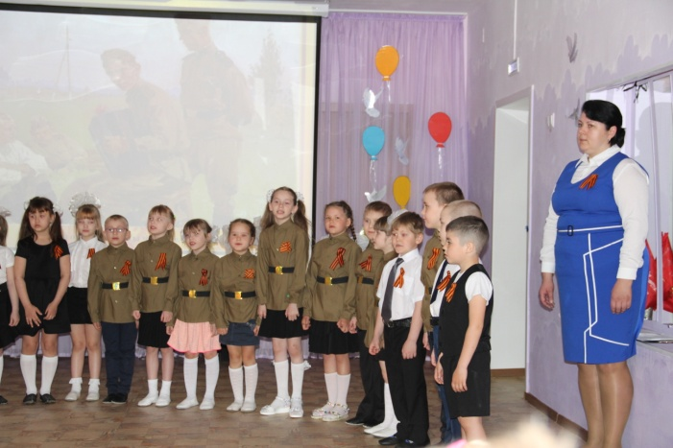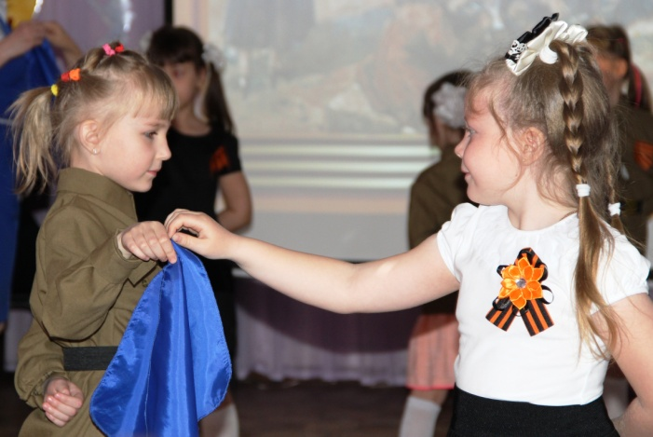

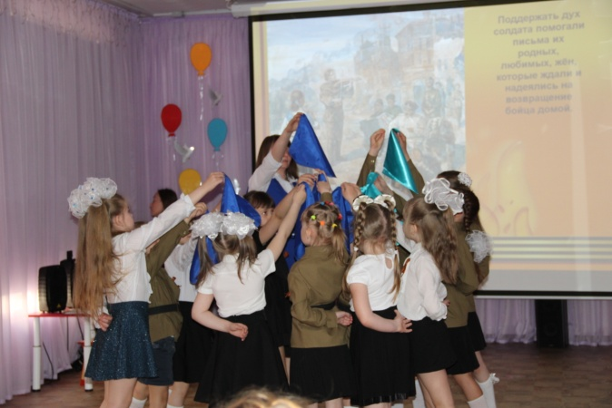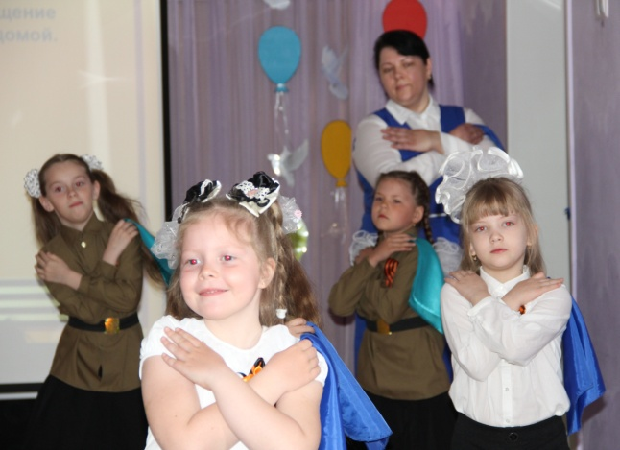

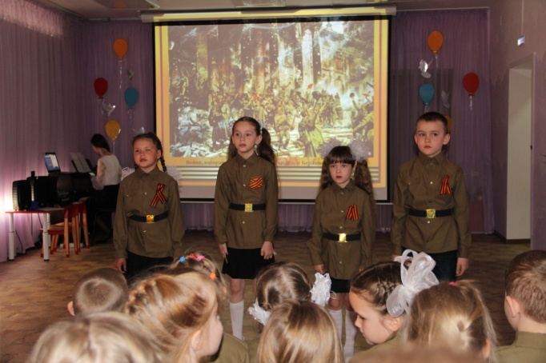

Шествие «Бессмертный полк»

